**MAKALAH SISTEM PENTANAHAN**

**DESAIN SISTEM PENTANAHAN GARDU INDUK**

Makalah ini disusun sebagai tugas akhir mata kuliah Sistem Pentanahan

Dosen pengampu: Dr. Henry Binsar Hamonangan Sitorus, S.T., M.T.



Disusun oleh:

|  |  |
| --- | --- |
| Faiz Daffa Ulhaq | (2010314035) |
| Kevin Ardiansyah | (2110314039) |
| Yusuf Aditya Prayoga Hartono | (2110314065) |
| Yohanes Raja B Situmorang | (2110314071) |
| Muhammad Haikal Dzikri | (2110314072) |
| Rivaldo Deanova | (2110314081) |

**PROGRAM STUDI TEKNIK ELEKTRO**

**FAKULTAS TEKNIK**

**UNIVERSITAS PEMBANGUNAN NASIONAL VETERAN JAKARTA**

**2023**

# DAFTAR ISI

DAFTAR ISI i

DAFTAR GAMBAR ii

BAB 2 PENDAHULUAN 1

2.1 Latar Belakang 1

2.2 Tujuan 1

BAB 3 KAJIAN PUSTAKA 2

3.1 Sistem Pentanahan 2

3.2 Prinsip Kerja 3

3.3 Komponen sistem pentanahan 4

3.4 Program pendukung 7

3.5 Variable Sistem Pentanahan 9

BAB 4 METODE PELAKSANAAN 12

4.1 Sumber Data 12

4.2 Alur Desain Sistem Pentahanan 12

4.3 Pemrograman Python 14

BAB 5 HASIL DAN PEMBAHASAN 16

5.1 Hasil Perhitungan Python 16

5.2 Desain Grounding pada ETAP 16

5.3 Perhitungan Microsoft Excel 19

5.4 Hasil Desain Pentanahan 19

BAB 6 KESIMPULAN 20

DAFTAR PUSTAKA 21

# DAFTAR GAMBAR

Gambar 2.1 Pembumian Grid Gardu Induk 3

Gambar 2.2 Konduktor Elektroda Grounding 4

Gambar 2.3 Koneksi Grounding 5

Gambar 2.4 Sistem Pentanahan Elektroda Batang 5

Gambar 2.5 Sistem Pentanhan Elektroda Pelat 6

Gambar 2.6 Sistem Pentanahan Elektroda Pita 6

Gambar 2.7 Aplikasi Etap 7

Gambar 2.8 Aplikasi Visual Studio Code 8

Gambar 2.9 Microsoft Excel 8

Gambar 3.1 Flowchart desain pentanahan sesuai IEEE std 80-2000 12

Gambar 3.2 Flowchart untuk program looping pada Python 13

Gambar 3.3 Data Perhitungan 14

Gambar 3.4 Program Looping Python 15

Gambar 4.1 Hasil perhitungan looping python 16

Gambar 4.2 Data Kondisi Tanah Pada ETAP 17

Gambar 4.3 Ukuran Grid 17

Gambar 4.4 Data Rod 17

Gambar 4.5 Data Hasil Simulasi ETAP 18

Gambar 4.6 Desain Pentanahan ETAP 18

Gambar 4.7 Data dan Perhitungan Pentanahan 19

# 

# PENDAHULUAN

## Latar Belakang

Sistem pentanahan adalah sistem hubungan penghantar yang menghubungkan sistem kelistrikan, peralatan, dan instalasi dengan bumi/tanah sehingga dapat mengamankan manusia dari sengatan listrik, dan mengamankan komponen-komponen instalasi dari bahaya tegangan atau arus abnormal. Sehingga sistem pentanahan menjadi bagian esensial dari sistem tenaga listrik. Sistem pentanahan mulai dikenal pada tahun 1900. Sebelumnya sistem-sistem tenaga listrik tidak diketanahkan karena ukurannya masih kecil dan tidak membahayakan. Namun setelah sistem- sistem tenaga listrik berkembang semakin besar dengan tegangan yang semakin tinggi dan jarak jangkauan semakin jauh, baru diperlukan sistem pentanahan. Kalau tidak, hal ini bisa menimbulkan potensi bahaya listrik yang sangat tinggi, baik bagi manusia maupun peralatan dan sistem pelayanannya sendiri. Sistem pentanahan belum digunakan ketika sistem tenaga masih memiliki ukuran kapasitas yang kecil (sekitar tahun 1920). Dengan ukuran sistem seperti ini, bila ada gangguan ke tanah pada sistem dan dimana besarnya arus gangguan sama atau kurang dari 5 ampere, busur api yang timbul antara sistem dan tanah akan padam dengan sendirinya. Arus gangguan listrik yang terjadi semakin besar seiring sistem tenaga listrik yang berkembang semakin besar, dan ini sangat berbahaya bagi sistem, karena bisa menimbulkan tegangan lebih transien yang sangat tinggi. Oleh karena itu, para ahli kemudian merancang suatu sistem yang membuat sistem tenaga tidak lagi mengambang (terisolir dari bumi). Sistem tersebut kemudian dikenal dengan sistem pentanahan (grounding system).

## Tujuan

1. Menghitung sistem pentanahan sesuai variabel yang terdapat di PLN.
2. Mendapatkan nilai resistansi pentanahan yang sesuai dengan standar IEEE Std 80-2000 (Rg ≤ 1Ω ) sesuai kondisi lapangan.
3. Merancang program perhitungan sistem pentanahan untuk gardu induk.

# KAJIAN PUSTAKA

## Sistem Pentanahan

Sistem pentanahan adalah sistem pengaman terhadap perangkat- perangkat yang mempergunakan listrik sebagai sumber tenaga, dari lonjakan listrik terutama petir. Sistem pentanahan digambarkan sebagai hubungan antara suatu peralatan atau rangkaian listrik dengan bumi. Pentanahan adalah penghubung bagian-bagian peralatan listrik yang pada keadaan normal tidak dialiri arus. Tujuannya adalah untuk membatasi tegangan antara peralatan ini dengan tanah sampai pada suatu kondisi yang aman untuk semua operasi, baik kondisi normal maupun saat terjadi gangguan. Peralatan pentanahan adalah penghubung badan atau rangka peralatan listrik (motor, generator, transformator, pemutus daya dan bagian logam lainnya yang pada keadaan normal tidak di aliri arus) dengan tanah. Maksud dari peralatan pentanahan adalah untuk faktor keamanan, apabila terjadi gangguan ke tanah di sekitar peralatan tersebut akan terjadi tegangan sentuh, tegangan pindah yang dapat membahayakan keselamatan manusia apabila perencanaan pentanahan tidak baik.

* Karakteristik sistem pentanahan yang efektif adalah:

1. Terencana dengan baik, semua koneksi yang terdapat pada sistem harus merupakan koneksi yang sudah direncanakan sebelumnya dengan kaidah-kaidah tertentu.
2. Menghindarkan gangguan yang terjadi pada arus listrik dari perangkat.
3. Semua komponen metal harus ditanahkan dengan tujuan untuk meminimalkan arus listrik melalui material yang bersifat konduktif pada potensial listrik yang sama.

* Syarat – Syarat Sistem Pentanahan yang Efektif :

1. Tahanan pentanahan harus memenuhi syarat yang diinginkan untuk suatu keperluan pemakaian.
2. Elektroda yang ditanam dalam tanah harus bahan konduktor yang baik, tahan korosi, dan cukup kuat.
3. Jangan sebagai sumber arus galvanis (sumber arus searah).
4. Elektroda harus mempunyai kontak yang baik dengan tanah sekelilingnya.
5. Tahanan pentanahan harus baik untuk berbagai musim dalam setahun.
6. Biaya pemasangan serendah mungkin.

* Bagian-bagian yang ditanahkan berupa:

1. Semua bagian instalasi yang terbuat dari logam (menghantar listrik) dan bisa membahayakan manusia. Supaya potensial dari logam yang mudah tersentuh manusia selalu sama dengan potensial tanah (bumi) tempat manusia berpijak sehingga tidak berbahaya bagi manusia yang menyentuhnya.
2. Bagian pembuangan muatan listrik (bagian bawah) dari lightning arrester. Hal ini diperlukan agar lightning arrester dapat berfungsi dengan baik, yaitu membuang muatan listrik yang diterimanya dari petir ke tanah (bumi).
3. Kawat petir yang ada pada bagian atas saluran transmisi. Kawat petir ini sesungguhnya juga berfungsi sebagai lightning arrester. Karena letaknya yang ada di sepanjang saluran transmisi, maka semua kaki tiang transmisi harus ditanahkan agar petir yang menyambar kawat petir dapat disalurkan ke tanah dengan lancar melalui kaki tiang saluran transmisi.

## Prinsip Kerja

Pembumian dengan mesh atau grid adalah cara pembumian dengan jalan memasang kawat konduktor elektroda membujur dan melintang dibawah tanah, yang satu sama lain dihubungkan disetiap tempat sehingga membentuk jala (mesh/grid). Sistem pembumian mesh/grid biasanya dipasang di gardu induk dengan tujuan mendapatkan nilai resistansi tanah yang sangat kecil (kurang dari 1 Ω), seperti Gambar 2.1

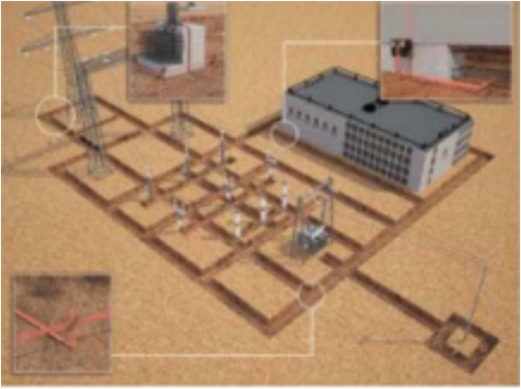

Gambar 2.1 Pembumian Grid Gardu Induk

Pembumian grid merupakan salah satu sistem pembumian yang banyak digunakan pada gardu induk karena mempunyai beberapa keuntungan dibandingkan dengan sistem pembumian lainnya. Sistem pembumian peralatan-peralatan pada gardu induk biasanya menggunakan konduktor yang diatanam secara horizontal, dengan bentuk kisikisi (grid).

Konduktor pembumian biasanya terbuat dari batang tembaga keras dan memiliki konduktifitas tinggi, terbuat dari tembaga yang dipilin (bare stranded cooper) dengan luas penampang 150 mm2 dan mempunyai kemampuan arus hubung tanah sebesar 25 KA selama 1 detik. Konduktor ini ditanam kira-kira 30 cm – 80 cm atau bila dibawah kepala pondasi sedalam 25 cm. Luas kisi - kisi di daerah switchyard, sesuai dengan peralatan-pralatan yang ada, dibatasi maksimum 10 m x 5 m. Kisi-kisi pembumian bersambungan satu dengan yang lainnya dan dihubungkan dengan batang pembumian yang terdiri dari batang tembaga.

Batang tembaga ini berdiametr 15 mm, panjang 3,5 m, ditanam dengan kedalaman minimal sama dengan panjang batang itu sendiri. Selanjutnya batang pembumian ini disebut titik pembumian. Semua dasar isolator-isolator, terminal-terminal pembumian dan pemisah pembumian, netral trafo arus dan trafo tenaga, dasar penangkal petir (Lightning Arrester) dan struktur dihubungkan dengan kisi-kisi pembumian. Pagar switchyard yang terbuat dari besi/logam dan terisolisir dari tanah ditanam melalui batang tembaga (35 mm2) panjang 1 m serta ditanam diluar pagar sedalam 50 cm dengan jarak lebih dari 5 meter terhadap kisi-kisi pembumian utama.

## Komponen sistem pentanahan

Kinerja sistem grounding ditentukan oleh kualitas 5 komponen yang semuanya sama pentingnya. Berikut 5 komponen yang berpengaruh pada kinerja sistem grounding:

1. Konduktor Elektroda Grounding

Biasanya dibuat dari tembaga atau baja berikat tembaga, konduktor elektroda grounding harus cukup besar untuk menahan arus gangguan maksimum yang tersedia selama waktu pembersihan maksimum.

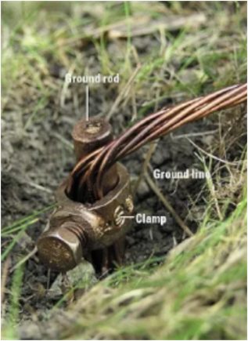

Gambar 2.2 Konduktor Elektroda Grounding

1. Koneksi Grounding

Koneksi grounding digunakan untuk mengikat elemen-elemen sistem elektroda bersama-sama. Koneksi yang dilas secara eksotermik memberikan ikatan molekul yang tidak akan pernah kendur atau terkorosi. Konektor mekanis, seperti jenis crimp, baut, dan irisan, bergantung pada kontak permukaan titik-ke-titik fisik untuk menjaga integritas koneksi listrik.

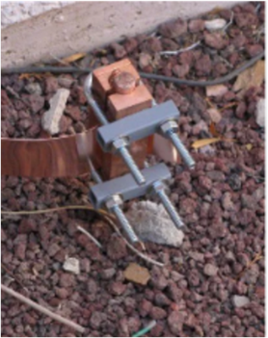

Gambar 2.3 Koneksi Grounding

1. Elektroda Grouding

Elektroda grounding menyediakan koneksi fisik ke tanah dan merupakan instrumen yang digunakan untuk membuang arus ke dalamnya. Ada dua jenis elektroda utama:

* Elektroda ‘Natural’ adalah intrinsik untuk fasilitas dan termasuk pipa air bawah tanah logam, rangka logam bangunan (jika secara efektif di-ground), dan tulangan pada pondasi beton.
* Elektroda ‘Buatan’ dipasang secara khusus untuk meningkatkan kinerja sistem tanah dan termasuk jerat kawat, pelat logam, konduktor tembaga yang terkubur dan batang atau pipa yang digerakkan ke tanah. Batang tanah adalah elektroda yang paling banyak digunakan.

Berdasarkan PUIL (Persyaratan Umum Instalasi Listrik) 2000 yang maksudnya, yaitu “Suatu sistem pentanahan dikatakan bagus apabila nilai tahanan jenis tanahnya rendah atau tidak lebih dari 1 Ω”. Standar tersebut harus dipenuhi agar dapat memenuhi sistem pentanahan yang baik. Oleh karena itu diperlukan pemasangan pentanahan yang tepat misalnya saja menggunakan elektroda pita pada daerah yang basah. Berikut merupakan beberapa contoh sistem pentanahan elektroda :

* Sistem Pentanahan Elektroda Batang

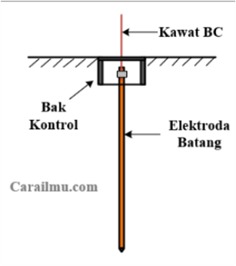

Gambar 2.4 Sistem Pentanahan Elektroda Batang

Sistem pentanahan elektroda batang merupakan suatu sistem pentanahan dengan menggunakan elektroda berbentuk batang, pipa atau profil baik itu terbuat dari tembaga, besi, aluminium, besi sepul tembaga dan sejenisnya. Jenis elektroda ini ditancapkan ke dalam tanah pada kedalaman tertentu. Pemasangan elektroda batang dapat dilakukan dengan cara memukul/menempa ujung batang elektroda dengan benda seperti palu hingga mencapai kedalam tertentu.

Kelebihan dari elektroda batang adalah dapat menembus lapisan tanah lebih dalam tanah sehingga dapat mencapai titik ideal pentanahan (semakin dalam penanaman elektroda maka semakin baik) serta tidak memerlukan lahan yang begitu luas.

* Sistem Pentanahan Elektroda Pelat

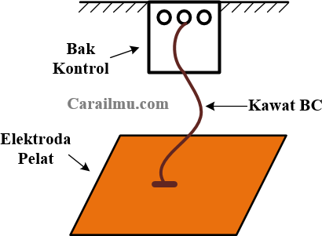

Gambar 2.5 Sistem Pentanhan Elektroda Pelat

Sistem pentanahan elektroda pelat merupakan suatu sistem pentanahan dengan menggunakan elektroda pelat yang biasanya berbentuk segi empat yang terbuat dari pelat timah, tembaga atau baja dengan ketebalan tertentu. Pemasangan elektroda pelat dapat dilakukan dengan cara menanam pelat secara vertikal atau horizontal.

Dalam pemasangan pelat horizontal diperlukan usaha lebih yaitu penggalian tanah dengan kedalaman tertentu dengan luas selebar ukuran elektroda pelat. Pentanahan elektroda pelat cocok digunakan pada daerah yang memilii tahanan jenis tanah yang sedikit lebih tinggi.

* Sistem Pentanahan Elektroda Pita

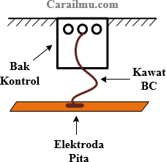

Gambar 2.6 Sistem Pentanahan Elektroda Pita

Sistem pentanahan elektroda pita merupakan suatu sistem pentanahan dengan menggunakan elektroda yang terbuat dari hantaran berbentuk pita atau berpenampang bulat atau hantaran pilin. Pemasangan elektroda pita dapat dilakukan dengan cara menanam elektroda secara horizontal dengan kedalaman yang dangkal, yaitu 0.5 – 1 m dari permukaan tanah. Pentanahan dengan elektroda pita ini cocok dipasang pada daerah yang memiliki tahanan jenis rendah seperti tempat yang tidak mengalami kekeringan seperti pada daerah rawa.

1. Tanah

Resistivitas tanah, diukur dalam ohm-sentimeter atau ohm- meter, memainkan peran penting dalam menentukan kinerja keseluruhan sistem grounding dan harus diketahui sebelum sistem grounding yang tepat dapat direkayasa. Mengukur resistivitas tanah memungkinkan insinyur desain untuk menemukan area dengan tanah yang paling konduktif dan untuk menentukan kedalaman tanah konduktif sehingga elektroda dapat ditempatkan dengan tepat.

Sistem grounding akan membawa arus yang sedikit atau tidak ada untuk jangka waktu yang lama sampai terjadi gangguan atau sambaran petir atau transien lainnya. Pada saat itu, komponen sistem grounding akan diharapkan berkinerja seperti baru sambil melakukan banyak arus.

Sebagian besar sistem grounding disembunyikan di bawah tingkat, membuat inspeksi komponen grounding menjadi sulit atau tidak mungkin. Lingkungan bawah tanah sangat keras. Pemilihan awal komponen yang digunakan dalam sistem grounding sangat penting untuk efektivitas jangka panjangnya.

## Program pendukung

1. ETAP



Gambar 2.7 Aplikasi Etap

ETAP (*Electric Transient Analysis Program*) adalah software yang digunakan untuk menganalisis suatu sistem tenaga listrik. Software ETAP dapat bekerja secara offline (untuk simulasi sistem tenaga listrik) maupun secara online yang bertujuan untuk menganalisis data secara real time (seperti SCADA). Software ETAP sangat bermanfaat dalam perencanaan sistem kelistrikan. Dalam ETAP, terdapat jenis- jenis elemen seperti elemen AC, instrument maupun elemen DC.

1. Bahasa Pemrograman Python



Gambar 2.8 Aplikasi Visual Studio Code

Python merupakan salah satu bahasa pemrograman yang banyak digunakan oleh perusahaaan besar maupun para developer untuk mengembangkan berbagai macam aplikasi berbasis desktop, web dan mobile. Dikembangkan oleh Guido van Rossum pada awal tahun 1990, Python dirancang untuk menjadi bahasa yang mudah dibaca, ekspresif, dan memiliki fokus pada keterbacaan kode. Bahasa ini mendukung paradigma pemrograman berorientasi objek, fungsional, dan prosedural. Salah satu keunggulan Python adalah keberagaman perpustakaan (libraries) yang melimpah, seperti NumPy untuk komputasi numerik, Pandas untuk analisis data, dan Flask atau Django untuk pengembangan web.

1. Microsoft Excel

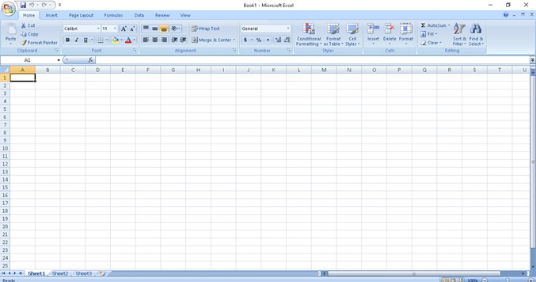

Gambar 2.9 Microsoft Excel

Penggunaan Microsoft excel ini pada saat mendesain sebuah sistem pentanahan adalah untuk melakukan sebuah pendataan, perhitungan sekaligus pengolahan data seperti menghitung luas area pentanahan, panjang konduktor grid, panjang konduktor rod dan sebagainya.

## Variable Sistem Pentanahan

1. Elektroda

Untuk mencari nilai tahanan elektroda digunakan rumus:

dimana Re adalah tahanan (ohm), V adalah tegangan (volt) dan I adalah arus (ampere).

Untuk mencari tahanan jenis tanah menggunakan rumus:

dimana Re adalah tahanan (ohm), ρ adalah tahanan jenis tanah (ohm- meter) dan π adalah konstanta (π = 3,14).

1. Elektroda Batang (Rod)

Elektroda batang terbuat dari batang atau pipa logam yang ditanam vertikal di dalam tanah. Elektroda batang ini biasanya terbuat dari bahan tembaga, stainless steel atau galvanise steel. Pada saat pemilihan bahan harus sangat diperhatikan agar terhindar dari galvanic couple yang dapat menyebabkan korosi. Untuk mencari nilai tahanan pentanahan pada elektroda batang:

dimana Rt adalah tahanan pentanahan untuk batang tunggal (ohm), ρ adalah tahanan jenis tanah (ohm-meter), LR adalah panjang elektroda batang (meter) dan aR adalah jari-jari elektroda batang (meter)

1. Resistansi Pentanahan

Pentanahan yang ideal harus memberikan nilai tahanan pentanahan mendekati nol atau ≤ 1Ω untuk gardu induk bertegangan tinggi.

1. Arus Grid Maksimum

Persamaan faktor yang mewakili kebalikan dari rasio kegagalan simetris kebagian dari arus yang mengalir antara grid grounding dan bumi, yaitu:

Dengan nilai desain arus grid maksimal didefinisikan sebagai berikut:

menjadi,

Dimana, Sf adalah faktor pembagian arus gangguan dan I0 adalah harus gangguan diwaktu 0.

1. GPR

Merupakan persamaan hasil kali dari arus grid maksimum dan resistansi Pentanahan

1. Mesh Voltage (tegan gan sentuh)

Persamaan Nilai tegangan sentuh diperoleh sebagai produk dari faktor geometris, Km, faktor korektif, Ki yaitu:

1. Step Voltage

Nilai tegangan lagkah diperoeh dari persamaan – persamaan

1. Tegangan Sentuh Dan Tegangan Langkah Yang Diizinkan

dengan:

Et50 : tegangan sentuh yang diijinkan untuk kondisi manusia dengan berat 50 kg (volt).

Cs : faktor reduksi nilai resistivitas permukaan tanah.

ps : resistivitas permukaan material (lapisan batu koral), ohm-m.

t : waktu lama gangguan (detik).

Cs : faktor reduksi nilai resistivitas permukaan tanah.

p : resistivitas tanah (ohm-meter).

ps : resistivitas permukaan tanah (ohm-meter).

hs : ketebalan lapisan batu koral (m).

1. Jumlah Grid dan Rod

dengan:

Lc : Total panjang konduktor pentanahan grid (m)

Lr : Total panjang dari batang rod (m)

dengan,

L1 : Panjang konduktor (m)

L2 : Lebar konduktor (m)

n : Jumlah konduktor parallel sisi panjang

m : Jumlah konduktor parallel sisi lebar

Q : Jumlah konduktor rod.

P : panjang konduktor rod perbatang (m)

# METODE PELAKSANAAN

## Sumber Data

Pada pembuatan desain sistem pentanahan, kami menggunakan data dari sumber jurnal SPEKTRUM Vol. 7, No. 1 Maret 2020 dengan judul “PERENCANAAN SISTEM PEMBUMIAN GRID-ROD PADA GARDU INDUK 150 KV NEW SANUR”. Dari jurnal tersebut, kami menggunakan data – data yang disajikan yang telah peneliti ambil berdasarkan data fakta dilapangan, seperti tahanan jenis tanah, luas area pentanahan, jenis tanah, dan sebagainya. Berdasarkan data tersebut, kami akan membuat desain pentanahan dengan metode looping menggunakan bahasa pemrograman python.

## Alur Desain Sistem Pentahanan

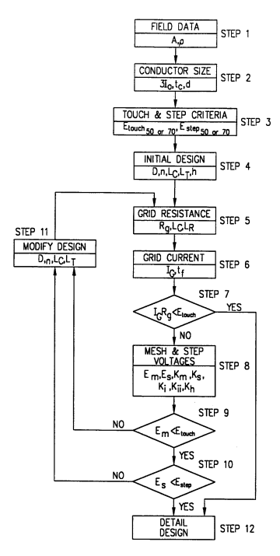

Gambar 3.1 Flowchart desain pentanahan sesuai IEEE std 80-2000

Desain sistem pentanahan adalah langkah kritis dalam memastikan keamanan dan kinerja peralatan listrik di berbagai instalasi. Dalam merencanakan desain sistem pentanahan, diperlukan alur yang sesuai standar dengan mengikuti pedoman IEEE std 80-2000 seperti yang ditunjukkan gambar 3.8. Langkah awal yaitu mengidentifikasi kebutuhan sistem pentanahan berdasarkan karakteristik lingkungan. Selanjutnya, lakukan survei tanah untuk menentukan resistivitas tanah di lokasi tersebut, yang penting untuk menghitung nilai resistansi tanah yang diperlukan. Setelah itu, pilih bahan pentanahan yang sesuai, seperti elektroda tembaga atau alumunium, dan tentukan kedalaman pemasangan yang optimal. Buatlah desain sistem pentanahan yang mempertimbangkan konfigurasi elektroda dan jarak antar elektroda dengan memperhitungkan arus gangguan (Ig) maksimum dan faktor keamanan. Dengan mengikuti alur sesuai standar, maka diharapkan hasil perhitungan dapat diaplikasikan pada proses instalasi dengan memperhatikan keamanan dan keselamatan.

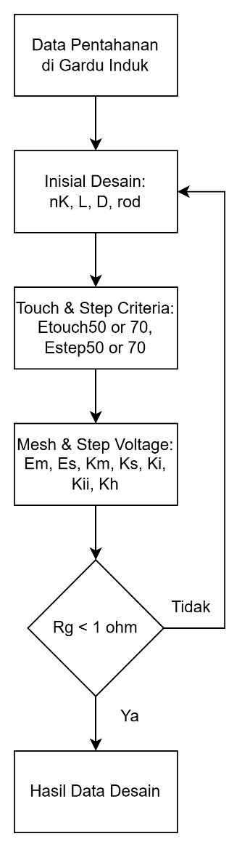

Gambar 3.2 Flowchart untuk program looping pada Python

Berdasarkan gambar di atas, untuk mempermudah mendapatkan data desain yang sesuai ketentuan di mana Rg < 1 ohm, maka dibuatlah program looping menggunakan bahasa pemrograman python. Langkah – Langkah desain pentanahan tetap mengikuti IEEE std 80-2000 dengan memperhatikan beberapa variable seperti tegangan sentuh dan tegangan langkah. Program ini akan dibuat menghitung secara looping di mana program akan berhenti ketika sudah mendapatkan nilai Rg < 1 ohm.

## Pemrograman Python

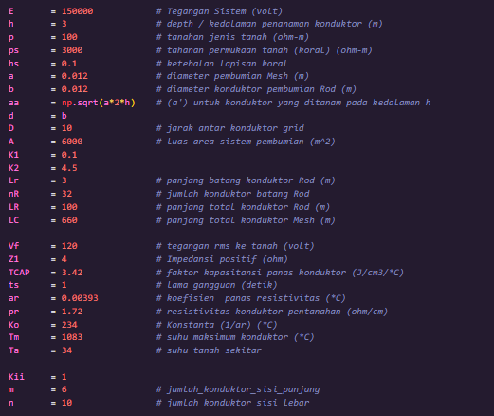

Gambar 3.3 Data Perhitungan

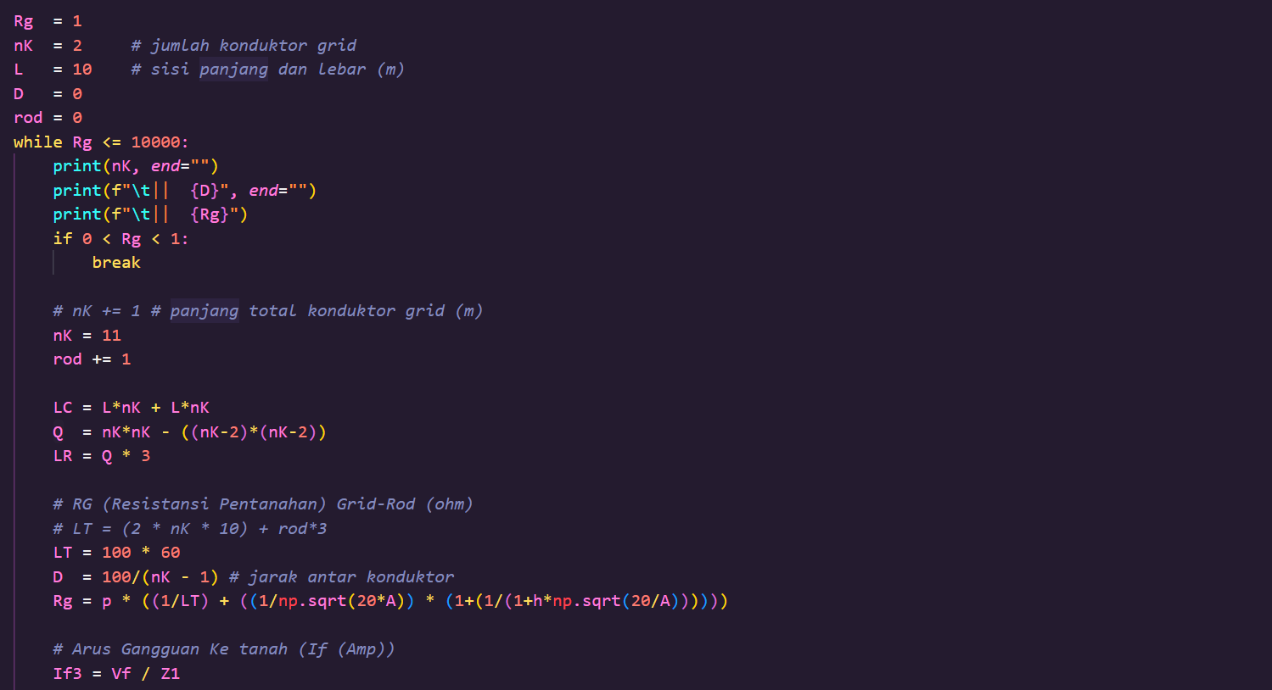

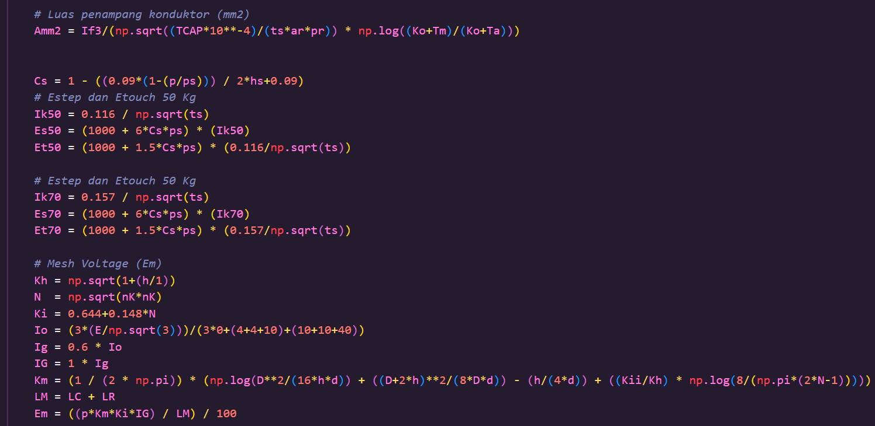

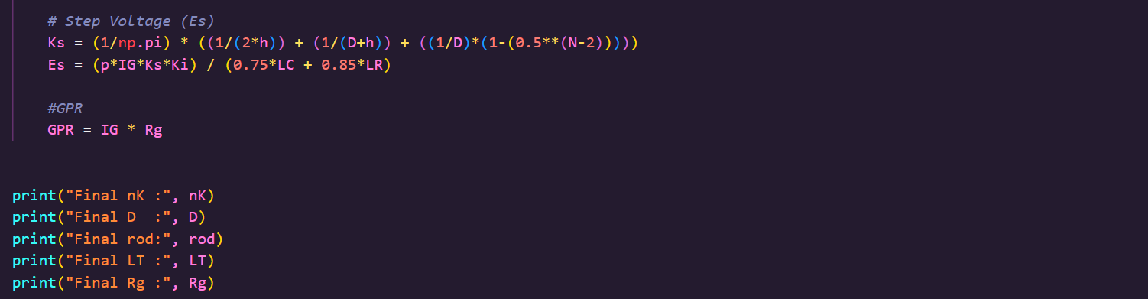

Gambar 3.4 Program Looping Python

Program diatas merupakan proses pada perancangan aplikasi menggunakan Bahasa pemrograman python dengan memasukan perhitungan sesuai standar IEEE. Perhitungan desain akan otomatis terhitung secara looping sampai nilai Rg < 1. Ketika berhenti, langkah selanjutnya akan menampilkan data-data desain untuk digunakan pada desain selanjutnya menggunakan aplikasi ETAP.

# HASIL DAN PEMBAHASAN

## Hasil Perhitungan Python

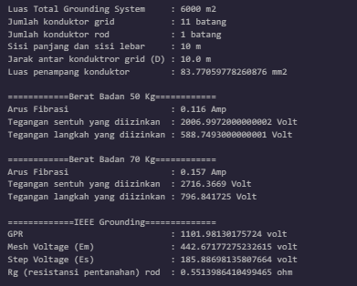

Gambar 4.1 Hasil perhitungan looping python

Berdasarkan hasil perhitungan looping menggunakan bahasa pemrograman python, maka didapatkan data untuk membuat desain pentahanan dengan data luas total sistem pentanahan, jumlah grid dan rod, sisi panjang dan lebar, jarak antar konduktor, dan luas penampang konduktor. Selain itu, didapat juga hasil arus fibrasi yang mempengaruhi tegangan sentuh dan tegangan langkah untuk manusia dengan berat 50 kg dan 70 kg.

Pada perhitungan tersebut, kriteria sesuai standar IEEE, yaitu didapatkan nilai GRP 1101.99 volt, mesh voltage atau tegangan sentuh sebenarnya sebesar 442.67 volt, step voltage sebenarnya sebesar 185.89 volt, dan resistansi pentanahan (Rg) 0.551.

## Desain Grounding pada ETAP

Desain pentanahan menggunakan ETAP dilakukan menggunakan data hasil perhitungan dari python. Perhitungan ETAP menggunakan komponen groung grid, komponen ini memudahkan dalam simulasi dan perhitungan pentanahan. Pertama, data tanah dimasukan dapat dilihat pada 3.3, jenis tanah yang digunakan dapat dipilih antara 5 opsi. Kedua, dimasukan data lebar dan panjang grid serta data konduktor dapat dilihat pada gambar 4.1, data konduktor yang dimasukan adalah jumlah konduktor pada sumbu x dan sumbu y serta kedalaman dan ukuran diamater konduktor. Ketiga, data rod dimasukan. Data rod yang digunakan adalah jumlah rod yang digunakan, diameter rod, panjang rod, posisi rod pada grid dan jenis rod. Setelah data selesai dimasukan simulasi dapat dijalankan.

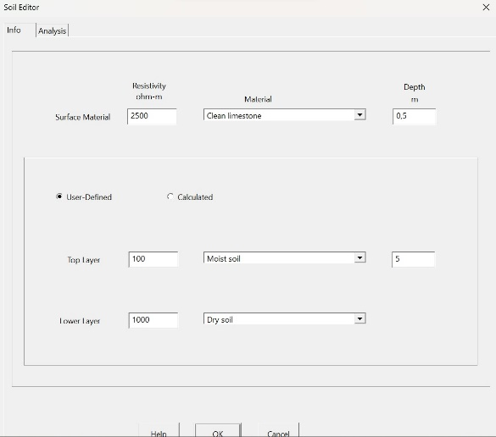

Gambar 4.2 Data Kondisi Tanah Pada ETAP

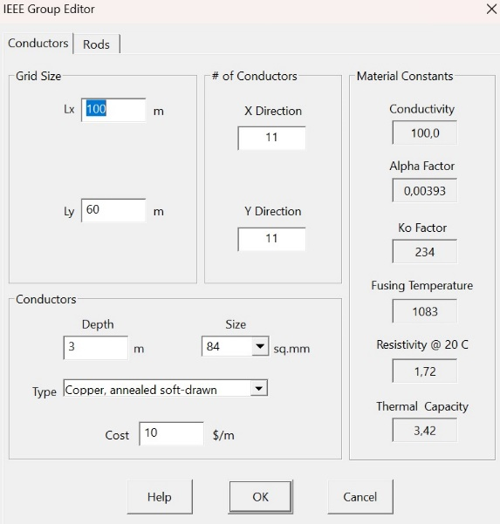

Gambar 4.3 Ukuran Grid

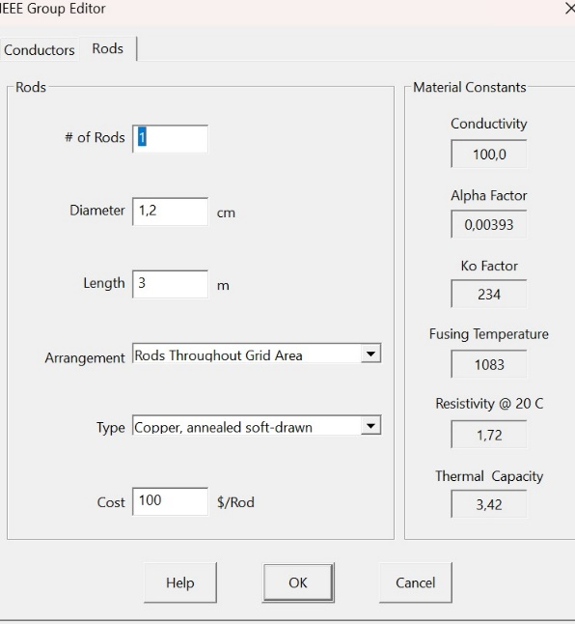

Gambar 4.4 Data Rod

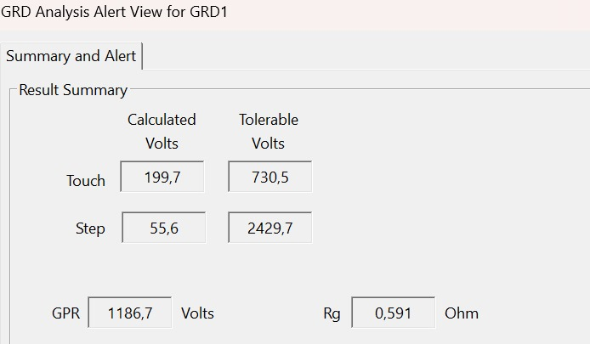

Gambar 4.5 Data Hasil Simulasi ETAP

Gambar 4.5 menunjukkan hasil simulai dari grid berdasarkan data yang dimasukan di ETAP. Touch dan Step voltage yang didapatkan dari perhitugan ETAP berada di bawah batas toleransi grid, touch voltage sebesar 199,7 dan step voltage sebesar 55,6, sedangkan GPR yang didapatkan dari perhitungan adalah 1186,7 V dan Rg yang didapatkan dari perhitungan adalah 0,591 ohm.

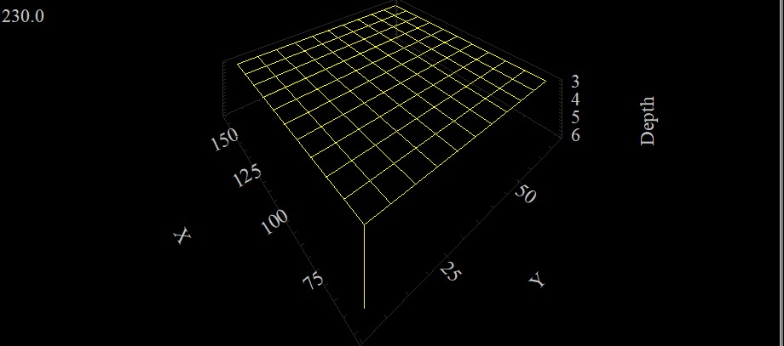

Gambar 4.6 Desain Pentanahan ETAP

Hasil desain pada gambar 4.6 didapat dari hasil input data yang dimasukan di ETAP, dapat dilihat posisi rod yang terdapat pada grid yaitu jumlahnya ada 1. Hasil ukuran pada gambar 4.1 menggunakan satuan panjang meter.

## Perhitungan Microsoft Excel



Gambar 4.7 Data dan Perhitungan Pentanahan

Perhitungan Excel bertujuan untuk memvalidasi dari simulasi dan hasil perhitungan ETAP. Berdasarkan gambar 4.6, data-data pentanahan dimasukkan ke perhitungan excel. Dari perhitungan excel didapatkan hasil nilai GPR sebesar 1182.03 volt, mesh voltage sebesar 146.67 volt, step voltage sebesar 41.31 volt, dan resistansi pentahanan (Rg) sebesar 0.591 ohm.

## Hasil Desain Pentanahan

Setelah dilakukan perhitungan untuk desain sistem pentanahan dengan beberapa cara, maka akan dibandingkan hasil tersebut seperti yang disajikan pada table 4.1.

Tabel 4.1 Perbandingan Hasil Perhitungan

|  |  |  |
| --- | --- | --- |
| Aplikasi | GPR (volt) | Rg (ohm) |
| Python | 1101.98 | 0.551 |
| ETAP | 1186.7 | 0.591 |
| Excel | 1182.03 | 0.591 |

Pada hasil perhitungan resistansi pentanahan rod menggunakan ETAP dan Excel didapatkan nilai yang sama yaitu 0,591 ohm, sedangkan pada perhitungan yang menggunakan python didapatkan hasil yang berbeda yaitu 0,551 ohm. Setelah dianalisis, perbedaan hasil perhitungan disebabkan karena adanya perbedaan rumus dasar yang digunakan. ETAP dan Excel menggunakan rumus sesuai standar IEEE, namun untuk program python menggunakan tambahan rumus untuk mendapatkan data yang lebih detail untuk desain sistem pentahanan yaitu jumlah batang konduktor grid, jarak antar konduktor, jumlah rod, dan luas total sistem pentanahan. Rumus yang digunakan pada python tetap menggunakan IEEE std 80-2000 dan hasil yang didapatkan dijauh berbeda.

# KESIMPULAN

Berdasarkan hasil perhitungan untuk desain pentanahan di atas, dapat disimpulkan bahwa perhitungan desain dapat dilakukan menggunakan bahasa pemrograman python dengan melakukan proses looping untuk menghitung parameter yang dibutuhkan dengan menentukan hasil yang diinginkan yaitu nilai Rg < 1 ohm sesuai IEEE std 80-2000. Hasil program python yaitu nilai Rg sebesar 0.551 ohm yang artinya sudah sesuai dengan standar IEEE. Hasil program looping tersebut disimulasikan menggunakan ETAP dan divalidasi dengan Ms. Excel dan didapatkan hasil sistem pentanahan tersebut memiliki nilai resistansi pentanahan yang sama antara ETAP dengan Excel yaitu 0,591 ohm. Hal tersebut disebabkan oleh perbedaan rumus dasar yang digunakan pada program python. Namun perbedaan sebesar 0,39 ohm tersebut tidak mengubah kesimpulan bahwa perancangan sistem pentanahan sudah memenuhi standar IEEE dengan keadaan resistansi pentanahan yang cukup baik.

# DAFTAR PUSTAKA

Admin. (2020). 5 Komponen Ini Penting Untuk Sistem Grounding Yang Baik. https://[www.radius.co.id/5-komponen-ini-penting-untuk-sistem-grounding-yang-](http://www.radius.co.id/5-komponen-ini-penting-untuk-sistem-grounding-yang-) baik/

Ashar Arifin. (2020). Jenis-Jenis Elektroda Pentanahan (Grounding). https://[www.carailmu.com/2020/10/jenis-jenis-elektroda-pentanahan.html](http://www.carailmu.com/2020/10/jenis-jenis-elektroda-pentanahan.html)

IEEE Power and Energy Society. (2013). IEEE Guide for Safety in AC Substation Grounding. In IEEE Std 80-2013 (Revision of IEEE Std 80-2000/ Incorporates IEEE Std 80-2013/Cor 1-2015) (Issue February). https://doi.org/10.1109/IEEESTD.2015.7109078

Kasim, I., Hertog, H.D, & Corio, D. (2016). Analisis Penambahan Larutan Bentonit Dan Garam Untuk Memperbaiki Tahanan Pentanahan Elektroda Plat Baja Dan Batang. JETri, Volume 13, Nomor 2, Halaman 61-72.

Libianko Sianturi, Fiktor Sihombing, Odin S. Sitohang. (2019). STUDI PEMBUMIAN SISTEM GRID APLIKASI GARDU INDUK 150 KV KAPASITAS 60 MVA TANJUNG MORAWA.

Romzi, M., & Kurniawan, B. (2020). Pembelajaran Pemrograman Python Dengan Pendekatan Logika Algoritma. JTIM: Jurnal Teknik Informatika Mahakarya, 3(2), 37-44.

Muhammad Fauzan Gusti Triyanto. (2021). Sekilas Tentang Software ETAP Beserta Tollbarnya. https://[www.anakteknik.co.id/fauzan_triyanto02/articles/sekilas-](http://www.anakteknik.co.id/fauzan_triyanto02/articles/sekilas-) tentang-software-etap-beserta-tollbarnya

Yoga Septria. (2016). EVALUASI TEGANGAN SENTUH DAN TEGANGAN LANGKAH GARDU INDUK (GI) 150 kV KOTA BARU AKIBAT PERUBAHAN RESISTIVITAS TANAH.